Tillsynsbegäran – information om höga naturvärden i avverkningsanmälan A 55796-2021 i Hässleholms kommun
Detta dokument behandlar höga naturvärden i avverkningsanmälan A 55796-2021 i Hässleholms kommun. Denna avverkningsanmälan inkom 2021-10-07 00:00:00 och omfattar 14,7 ha.
Vi begär härmed att Skogsstyrelsen fattar beslut enligt miljöbalken som säkerställer att skogens höga naturvärden bevaras samt säkerställer att EU-lagstiftning efterlevs och att artskyddsbrott förhindras. Vi önskar även ta del av de ställningstaganden och beslut som myndigheterna meddelar till följd av aktuell avverkningsanmälan och föreningens inlaga (se 34 § förvaltningslagen).
Nedan beskrivs fynd av naturvårdsarter som gjorts i det avverkningsanmälda området.

Naturvårdsarter
I avverkningsanmälan har följande 9 naturvårdsarter hittats: vedlavklubba (VU), bokvårtlav (NT), barkkornlav (S), bokfjädermossa (S), fällmossa (S), havstulpanlav (S), hässleklocka (S), klippfrullania (S) och rostfläck (S). Av dessa är 2 rödlistade. För rödlistade arter har rödlistekategorin angivits inom parentes. Arter som är signalarter enligt Skogsstyrelsen har markerats med (S).
De påträffade naturvårdsarterna är ett tydligt kvitto på att detta rör sig om en skog med höga naturvärden. I Figur 1 visas en karta över det avverkningsanmälda området, där samtliga fyndplatser för naturvårdsarter som finns registrerade på Artportalen har markerats.
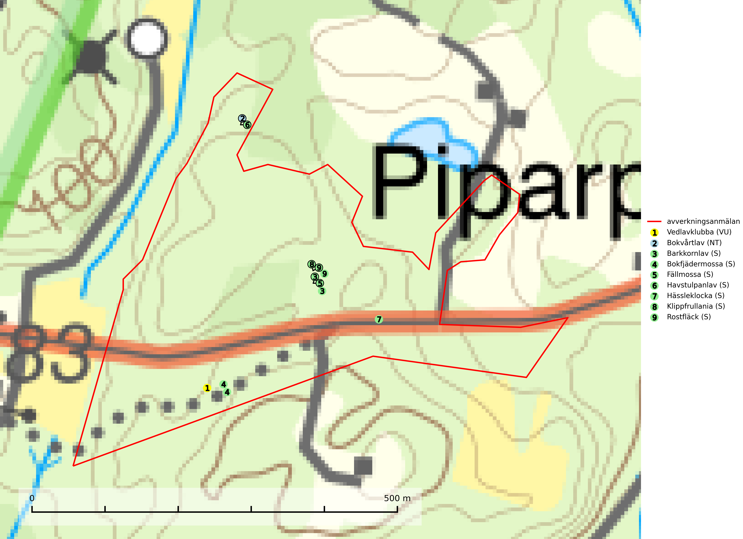
Figur 1. Fyndplatser för naturvårdsarter i det avverkningsanmälda området (röd linje). Markörer utan svart kant är placerade på fyndplatsen. Markörer med svart kant är placerade vid sidan av fyndplatsen och har ett svart streck som visar fyndplatsens exakta position. Kartans mittpunktskoordinat är N 6237901, E 430619 i SWEREF 99 TM.
Bokfjädermossa växer främst i sluten bokskog på grova bokstammar. Arten är placerad högst upp i Skogsstyrelsens värdepyramid för bedömning av skog med höga naturvärden och signalerar överallt skogsmiljöer med höga naturvärden. Samtliga aktuella lokaler bör skyddas mot avverkning (SLU Artdatabanken, 2024).
Bokvårtlav (NT) växer på barken av gamla bokar samt avenbok och är en bra signalart för skogsbestånd med höga naturvärden. Gamla bokskogar där laven förekommer i särskilt rikliga bestånd bör bevaras (SLU Artdatabanken, 2024; Nitare & Skogsstyrelsen, 2019).
Fällmossa indikerar i stort sett alltid områden med höga naturvärden, skog med lång kontinuitet, gamla träd, hög luftfuktighet och stabila förhållanden. Sporkapslar finnar man enbart på extra skyddsvärda lokaler (Nitare & Skogsstyrelsen, 2019).
Havstulpanlav är en mycket bra signalart som överallt indikerar skogsbestånd med höga naturvärden. Den växer främst på barken av lövträd i gamla, skuggiga och fuktiga skogsmiljöer, men förekommer relativt ofta även på äldre gran i sumpskog (Nitare & Skogsstyrelsen, 2019).
Vedlavklubba (VU) är en sällsynt art som växer på lågor av lövträd, helst asp och bok. Den förekommer huvudsakligen i skogsmiljöer med rik tillgång på grov död och ved, oftast i skogar med hög luftfuktighet som inte har kalavverkats. Svampen är sannolikt mycket känslig för all form av avverkning eller dränering som medför att växtplatsen får ett torrare mikroklimat (SLU Artdatabanken, 2024; Nitare & Skogsstyrelsen, 2019).

